创客智慧，融“废”为宝

第一阶段 前期调研

创客“淘”宝记 – 反映时代和文化融合的产品调研

上海文化海纳百川，融会包容。东方和西方在这里相遇，复古和流行在这里交织，时代的产品在历史中慢慢演化成经典。

时代高速变迁，人们生活方式和社会文化在不断演变。每个年代都有代表该时代的设计、技术、理念、文化交融下的经典产品（如：玩具、衣物、家电、家具、产品包装等）。这些产品是时代的代表，更蕴含了使用者或者具有普遍性的使用者群体的故事和观点。

小创客“淘”宝记：从爷爷奶奶，爸爸妈妈，老师同学，以及自己那里发掘调研具有时代意义的物件：到阁楼储物间，古玩市集，街边复古小店，时尚天地，材料回收站去“淘”物，寻找不同时代特征下的东、西方品牌的产品。分析设计风格、产品功能、机械构造、材料使用、制作工艺、品牌市场。并对于使用者/所有者做调研，访谈使用者使用产品的背景、记忆、故事和心得。归纳整理出不同时代特色下生活方式，文化理念，科技技术下产品生成的缘由和特色。

调研至少2个不同时代下的各1个（共2个）具有不同特征的产品。

调研报告需包含以下要素：

你是在哪里“淘”到的该产品：
产品的名称和名牌：
产品生产的大致时间和地点：
产品的功能：
产品的设计风格：
产品的科技特点：
产品的结构和配件：
产品的材料使用：
产品目前的完整度（各项功能是否还能正常使用）：

产品的使用者/所有者（年龄，和你的关系，职业）：
使用者使用这个产品的原因（如果没有个体使用者，请调研查阅该时代的普遍使用者群体使用产品的原因，比如永久自行车在80年代，作为每天日常交通工具）：
使用者/使用者群对于产品的评价：
使用者使用、保留该产品的相关故事：

产品所代表的时代特征：
产品所代表的文化特征：
产品所代表的科技特征：

第一阶段 调研成果需求

- 收集代表2个时代的2个产品，完成2份调研表（每个产品一份调研表）整合成1个word稿提交；
- 将结构拆解下来的，具有代表意义（文化、设计、科技等）的部分结构，部分材料带到第二阶段的创客马拉松比赛现场；比如老旧自行车的刹车、轴承系统；座垫，篮筐；轮胎橡胶等，而不需要搬来一整辆车。
- 根据创客马拉松比赛现场的赛题要求，发挥你的创客智慧，融“废”为宝。

喝完的啤酒瓶，归处可以不只是可回收物垃圾桶。熔融再凝固后作为小吃托盘使用，细长的瓶口成为手柄，便于移动。100%的回收玻璃是对一个更美好世界的承诺。
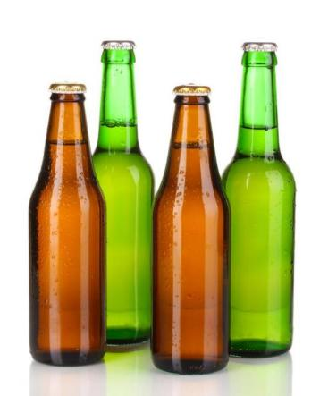 | 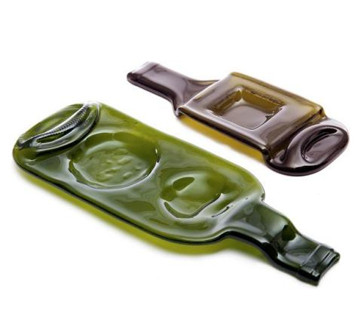
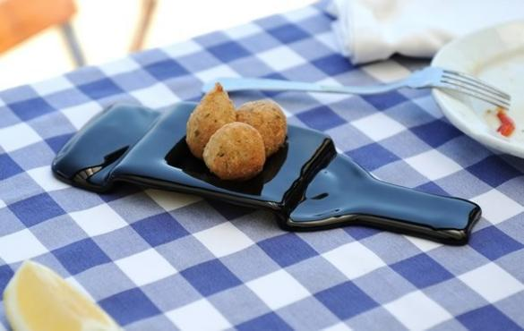

在资本浪潮中退去的摩拜单车，大量的报废自行车被创客们赋予了各样的新生活力。车梁支撑的沙发，车筐堆叠出的小推车，车轮前叉变身的灯具与烛台，刹车零件改造的收纳盒，轮胎铺设成的环保操场，各式零件组成的装置，这些都是属于创客们独有的浪漫。
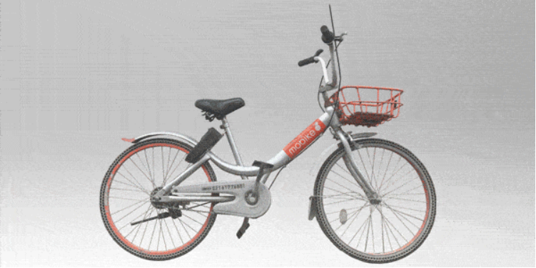 | 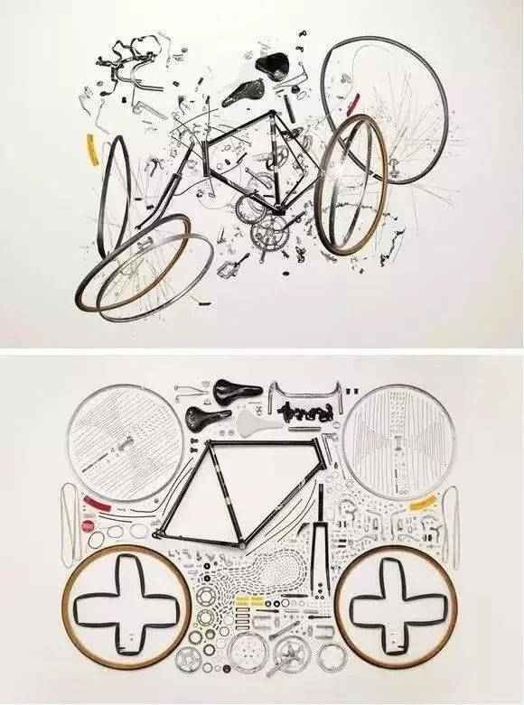
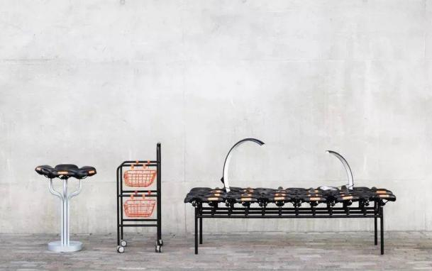
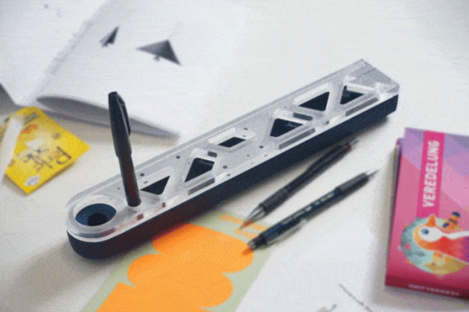 | 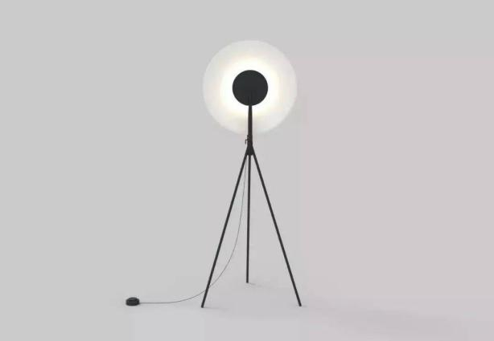
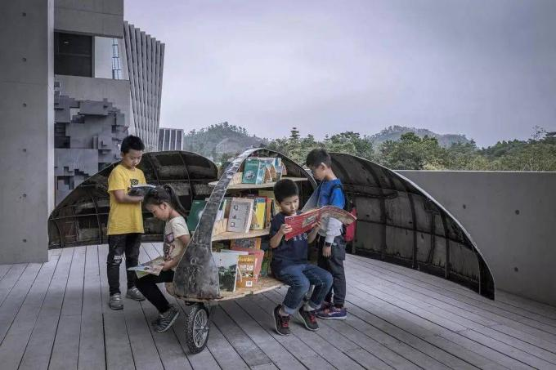 | 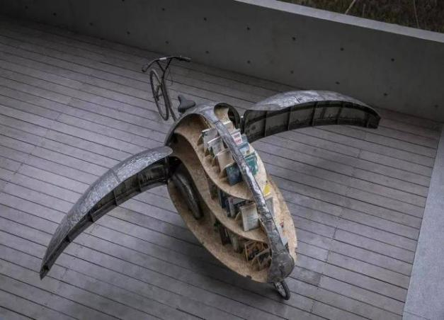

真空表、驱动齿轮、调节阀、铸铁配件、铜管……除了当废料堆里的邻居之外，它们更可以成为独一无二的台灯钟！当沿着逆时针慢慢拧，打开的不是阀门，而是渐亮的灯，创造的光芒在此刻点亮。
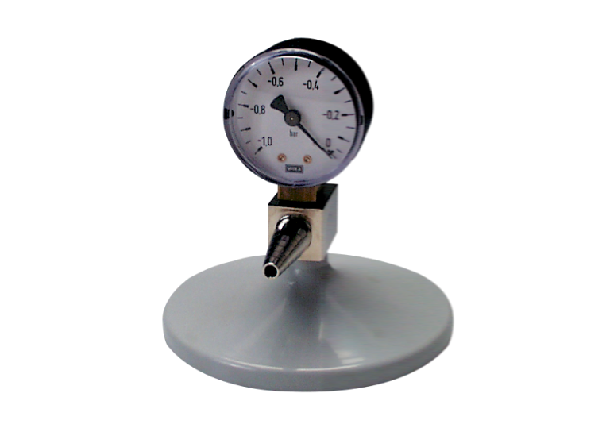 | 